

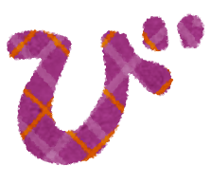


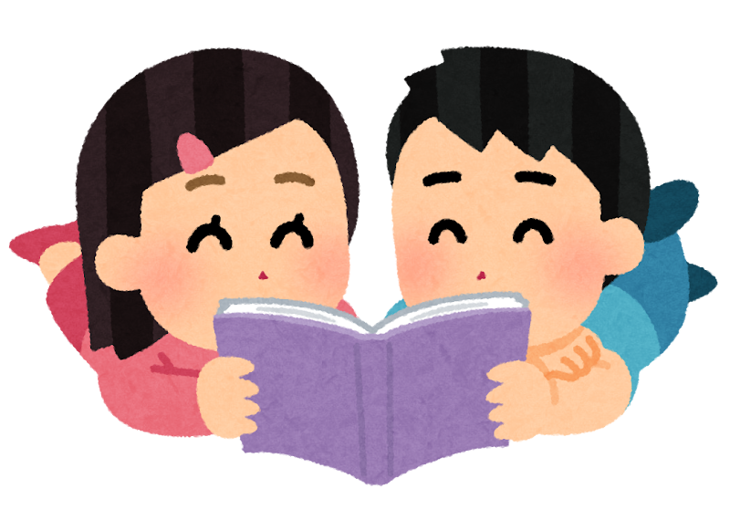
図書館だより3月号
世田谷区立二子玉川小学校

どんな本を読みましたか？
今年度読んだ本の中で、おもしろかった本やすきになった本はありましたか？来年度もすてきな本との出会いがありますように。
6年生のみなさん、卒業おめでとうございます。中学校の図書館でも、たくさんの本との出会いがありますように。

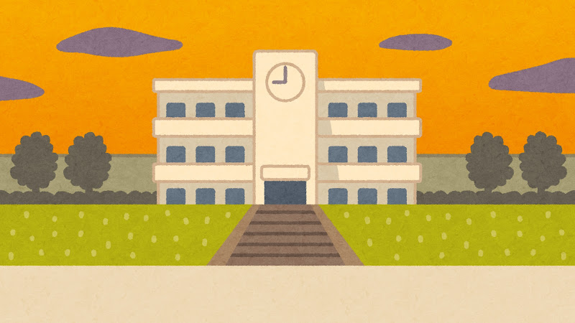

これなんてよむ？
おしらせ
・今年度の貸出は、2月で終わりました。かりている本は、3月6日（金）までに返してください。
・春休み、図書館はお休みです。

「土筆」
」

こたえは左下にあります。
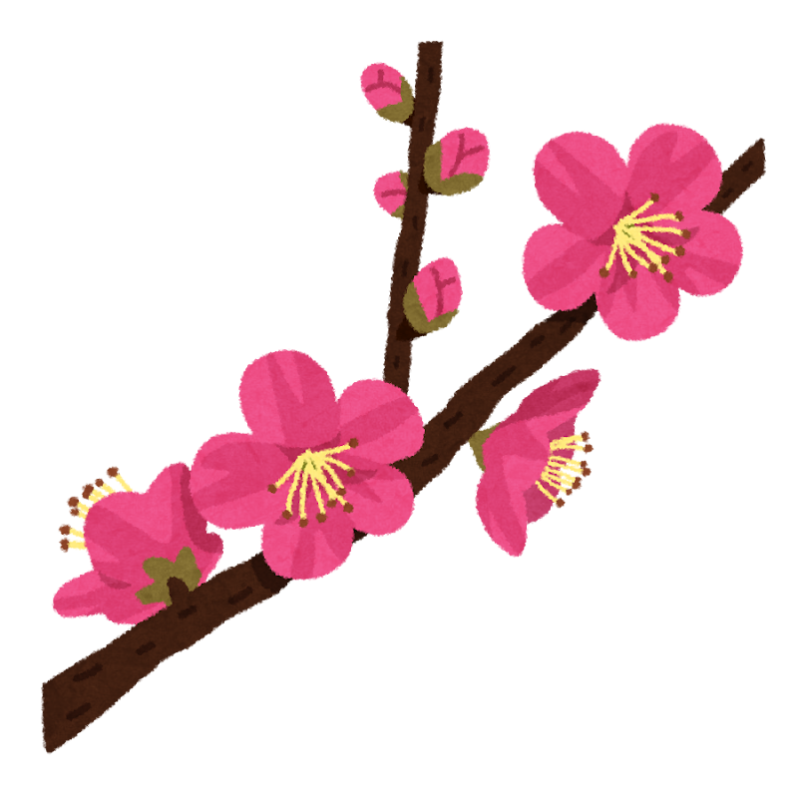
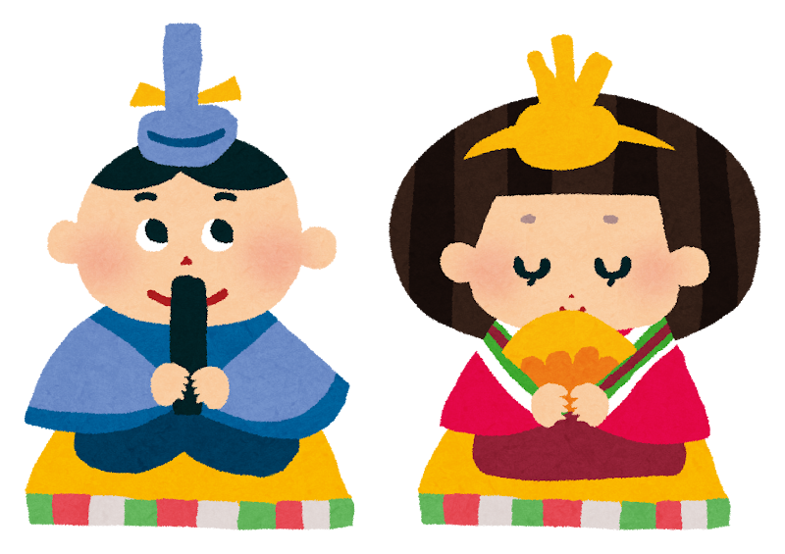

こたえ：つくし
【参考】『これなんてよむ？たべもののかんじ』
作・絵/砂山恵美子 ポトス出版

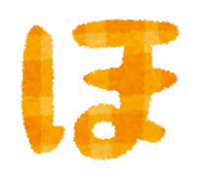


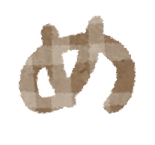
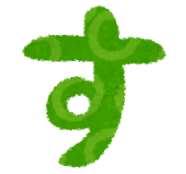

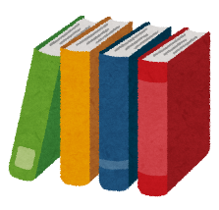
『シオンの花言葉』
作/濱野京子 絵/ゆの
実花の家はコンビニを営んでいます。そこで働くベトナム人のランさん、友人のクックさん。その出会いから、実花は日本に住む外国人のかん境を知ります。＜講談社＞913お★★

『みんなおなじでもみんなちがう』
文/奥井一満 写真/得能通弘
AD/小西啓介
たくさんのひまわりのたね、みんなひまわりのたねだけど、よーくみてみよう。一つ一つもようが、ちがいます。
＜福音館書店＞Eみ★
【目標17】パートナーシップで目標を達成しよう

【目標17】パートナーシップで目標を達成しよう

【目標16】平和と公正をすべての人に
【目標16】平和と公正をすべての人に
『武器より一冊の本をください少女マララ・ユスフザイの祈り』
著/ヴィヴィアナ・マッツァ
訳/横山千里 マララが住むパキスタンには、女の子には教育を受ける権利はないという考えの人がいました。＜金の星社＞289ゆ★★★
『へいわとせんそう』
ぶん/たにかわしゅんたろう え/Noritake
へいわのボク、せんそうのボク。みかたのあかちゃん、てきのあかちゃん。なにがちがうかな。絵をじっくりみて、かんがえてくださいね。
＜ブロンズ新書＞Eへ★
★低学年から ★★中学年から ★★★高学年から
図書館にはいろいろな本の展示があります。その中のひとつにSDGsの展示があります。SDGsとは「持続可能な開発目標」の英語を略したことばです。
2030年の世界をよりよいものにすることを目的にこのプロジェクトは生まれました。内容は17の目標にわかれています。図書館だよりではSDGsの本を毎月紹介していきます。

